

**Trabajo Práctico -**

**Laboratorio Bioquímico**

Cátedra: Tecnologías de Desarrollo de Software IDE

3º Año - Ingeniería en Sistemas de Información

Año 2025

Grupo N°5

Dedich Santiago, Legajo 53106

Mesapelle Giani, Legajo 52897

Profesores Ezequiel Porta, Federico Severino

# Informe

A continuación detallamos los módulos que incluimos en el Sistema Laboratorio Bioquímico del Trabajo Práctico Integrador de la materia Tecnologías de Desarrollo de Software IDE.

Un reconocido laboratorio de análisis bioquímico de la ciudad nos convoca para realizar el desarrollo de un sistema de información relacionado con la realización de los análisis bioquímicos y el reporte de sus resultados. También interesa que el sistema realice la gestión de datos del cliente, junto a sus turnos para atenciones futuras.

*En la versión de Escritorio:*

| **MÓDULO** | **PRIVILEGIO** |
| --- | --- |
| * CRUD Pacientes | Administrador - Paciente |
| * CRUD Localidades | Administrador |
| * CRUD Centros | Administrador |
| * CRUD Turnos | Administrador - Paciente |
| * CRUD Tipos de Análisis | Administrador |
| * CRUD Plantilla de Análisis | Administrador |
| * Reporte Ganancias | Administrador |
| * Reporte Recepción | Administrador |

*En la versión Web:*

| **MÓDULO** | **PRIVILEGIO** |
| --- | --- |
| * CRUD Pacientes | Administrador |
| * CRUD Localidades | Administrador |
| * CRUD Centros | Administrador |
| * CRUD Turnos | Administrador |
| * CRUD Tipos de Análisis | Administrador |
| * CRUD Plantilla de Análisis | Administrador |

En ambos casos incluimos el **control de privilegios** donde, dependiendo del tipo de usuario, se habilita o deshabilita el uso de los módulos correspondientes o, en el caso de web, redirige a una página en la que indica que no se tienen los privilegios necesarios para ingresar.

En cuanto a **seguridad**, al iniciar sesión se solicita y valida el nombre de usuario y contraseña de quien está ingresando, de lo contrario no se puede acceder a ninguna funcionalidad.

En web se hizo uso de Master Page para contener todas las páginas restantes correspondientes a los módulos detallados.

# Minuta Inicial

El laboratorio funciona de lunes a viernes, salvo los feriados fijados en el calendario.

Para pedir un turno, primero debes registrarte como usuario (si es la primera vez), luego es necesario informar el o los tipos de análisis que vas a realizar, seleccionar el centro de atención más cercano a tu domicilio, fecha y hora en la cual querés asistir (visualizando los turnos disponibles) y adjuntar una foto de la receta extendida por el médico.

Deberás esperar la confirmación del mismo, por parte del laboratorio. La misma será enviada al mail que informaste.

En algunos casos en lugar de una confirmación recibirás un mail con observaciones de los problemas que puede tener la receta subida (como, por ejemplo, la parte de la firma está cortada o no es legible), por lo tanto, tendrás la posibilidad de volver a cargar la receta.

Tenés que mencionar que pediste turno, y te solicitarán tu número de DNI para poder identificar tu turno.

Cuando te presentes al Laboratorio, se controlará que tu turno se encuentre confirmado, en ese caso, se etiquetan las muestras que hayas traído con un identificador único y se notifica de tu asistencia a los bioquímicos, quienes te llamarán por nombre y apellido para que presentes las muestras y completes, en caso de ser necesario, el proceso, realizando una extracción de sangre.

Una vez que te presentaste al laboratorio y teniendo en cuenta un plazo de tiempo determinado por los bioquímicos según el tipo de análisis realizado, los resultados estarán disponibles y podrás consultarlos en línea. También si en el proceso de solicitud, seleccionaste la opción: “Quiero recibirlos por mail”, entonces los mismos serán enviados automáticamente a tu casilla.

Algunos pacientes tienen dudas en relación a la preparación que deben realizar previo a presentarse a realizar un análisis, en este caso es posible que a partir de indicar el nombre del tipo de análisis se pueda obtener la preparación correspondiente. En general, estas dudas se le presentan al paciente, el día anterior a la concurrencia del turno.

Se debe conformar un informe para el Directorio del Laboratorio, que resulta importante para tomar decisiones de gestión, es el informe de atenciones. Este es un informe que contiene las preferencias de los pacientes para recibir los resultados, el informe corresponde a pacientes que se atendieron en los últimos 3 meses.

Los turnos se habilitan a diario, hasta con 30 días de posterioridad.

Para simplificar el trabajo práctico se excluyen determinadas funciones como:

* Los resultados están siempre, una vez transcurrido el tiempo que ha determinado el bioquimico.
* Luego de tomadas las muestras se considera que el turno ha sido cumplido.
* El bioquímico siempre estará presente.

El Directorio declaró que el Sistema deberá desarrollarse como una página web, considerando que es el método más común y de preferencia de sus clientes.

# Modelo de Dominio

# Diagrama de Base de Datos

# 

# Tecnologías Usadas

| **PROBLEMA** | **TECNOLOGÍA** |
| --- | --- |
| * IDE | Visual studio 2022 |
| * Lenguaje de Prog. | C# |
| * Framework | Microsoft .NET 8 |
| * ORM | Entity Framework |
| * Sistema de Gestión de BD | SSMS |
| * App de Escritorio | WinForms |
| * App Web | Blazor |
| * Estilos de web | Bootstrap / css |
| * Test de WebApi | Swagger |
| * Reportes | Quest PDF |
| * Gestión de Versiones | GitHub |

# Arquitectura

Las arquitecturas limpias, también conocidas como “Clean Architectures”, son un conjunto de principios y patrones de diseño de software propuestos por el desarrollador de software Robert C. Martin (también conocido como “Uncle Bob”).

Clean Architecture se presentó por primera vez por Robert C. Martin en una serie de conferencias y charlas en la década de 2010. Uno de los artículos más influyentes sobre el tema es su publicación “The Clean Architecture” (La Arquitectura Limpia), que fue publicado en el blog de Uncle Bob en 2012. Desde entonces, el concepto ha ganado popularidad y se ha convertido en un enfoque preferido para desarrolladores y equipos que buscan crear software más mantenible y escalable.

La idea principal detrás de las arquitecturas limpias es separar las preocupaciones en diferentes capas bien definidas, con reglas estrictas sobre cómo deben interactuar entre sí.

En nuestro TPI, se presentan Entidades y DTOs, envueltas por Repositorios y Servicios que finalmente son utilizados por los proyectos de Frontend (Blazor y WinForms).

# 

# Capturas de Pantalla

## WinForms - Escritorio

Inicio de Sesión

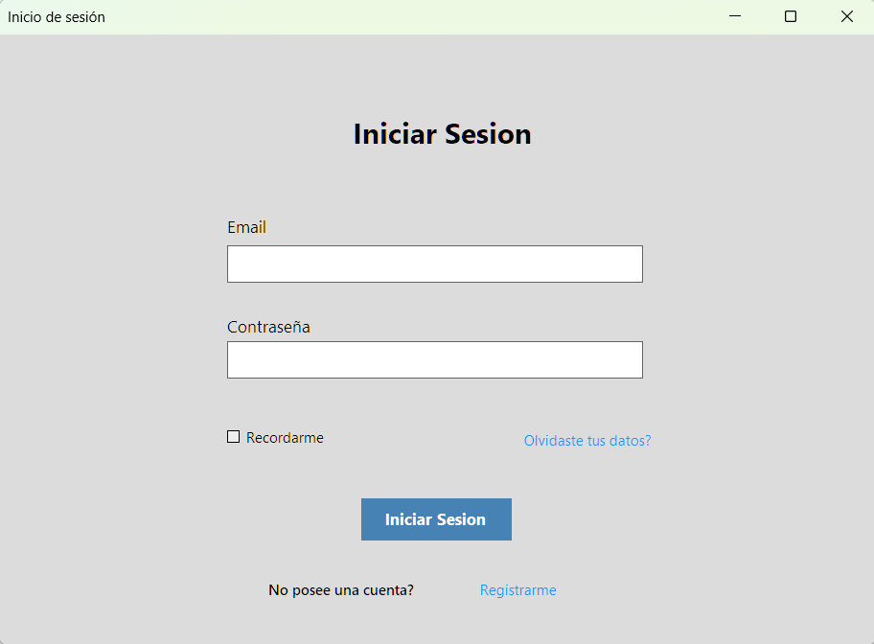

Menú Principal Usuarios

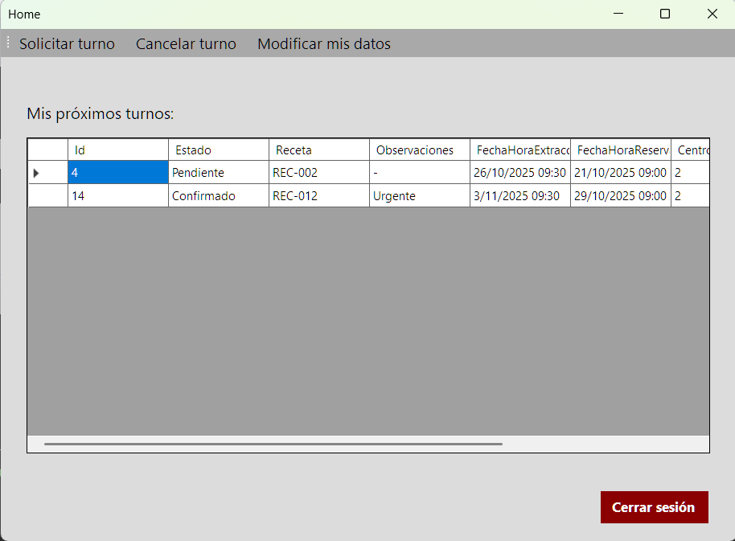

CRUDs para Paciente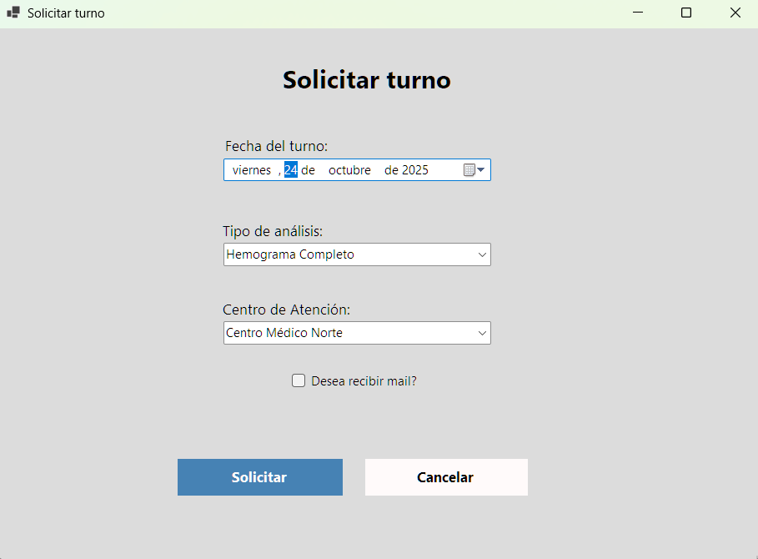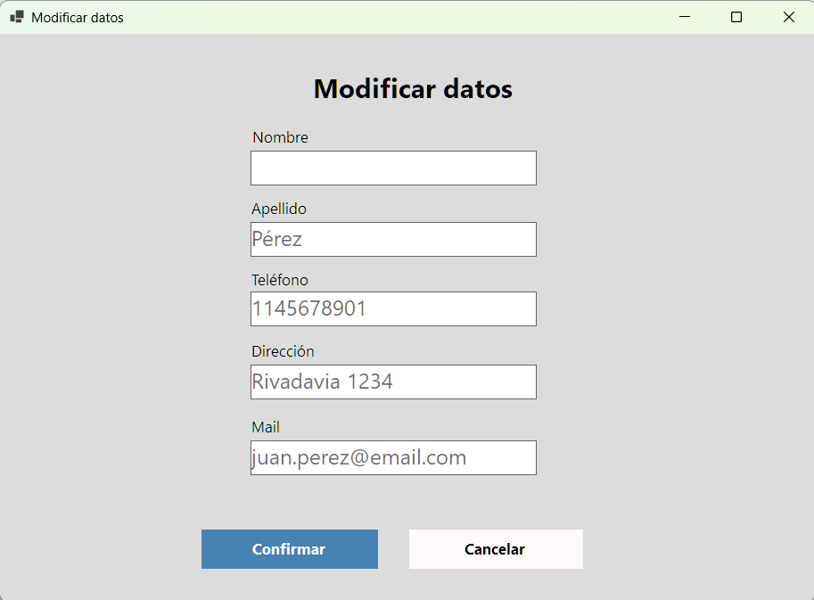

Menú Principal Administrador

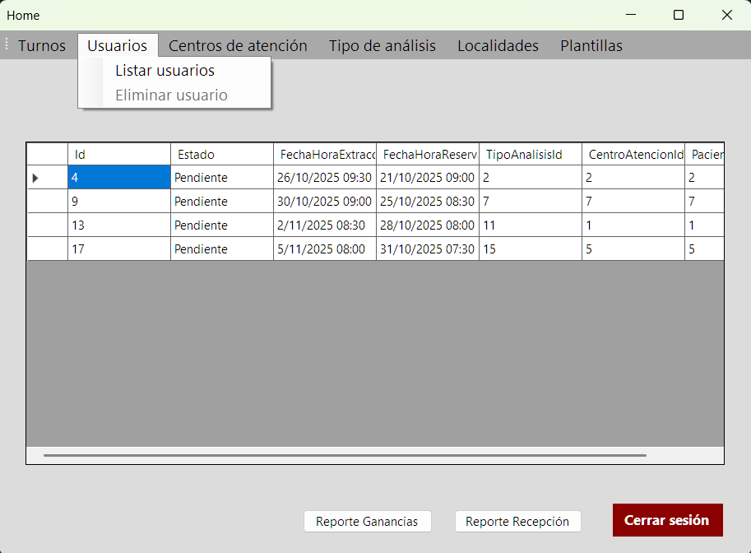

CRUDs Administrador

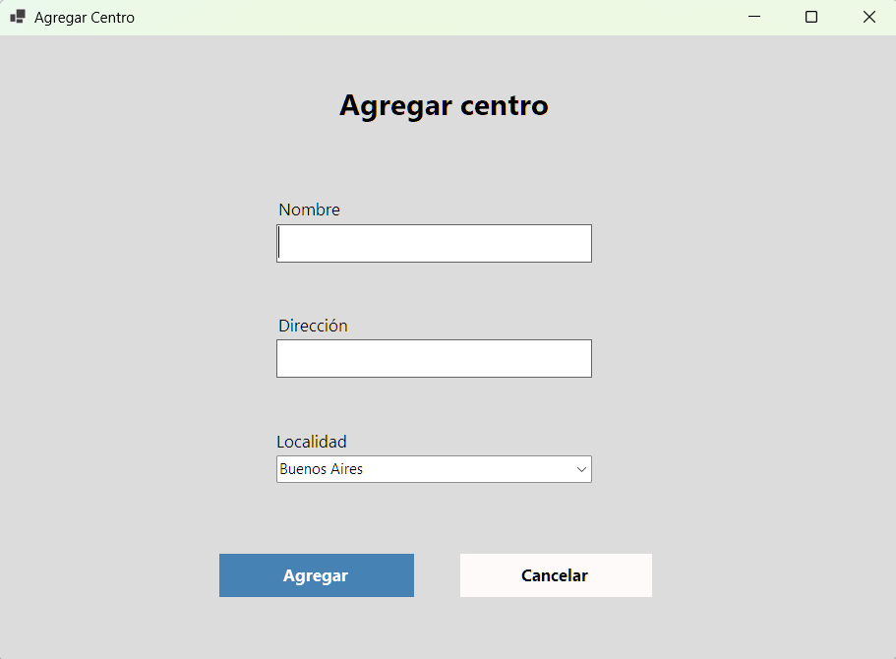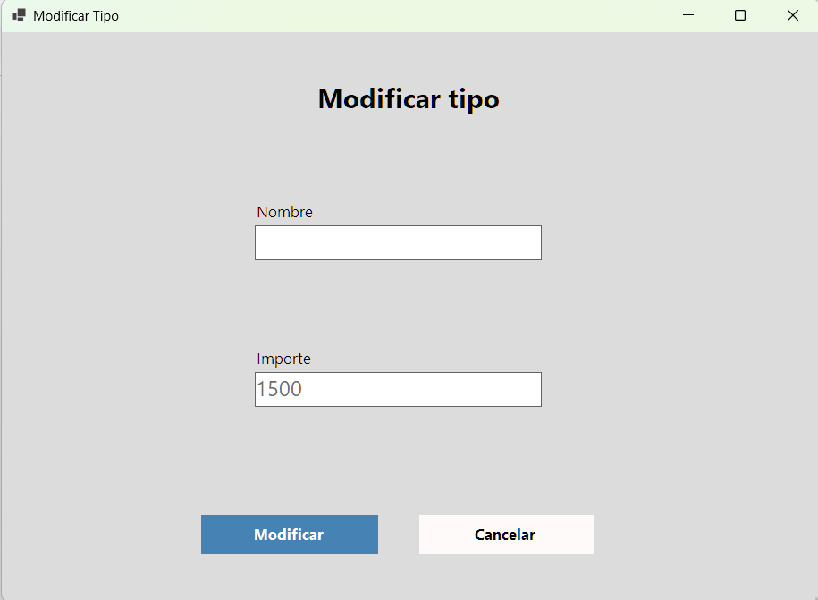

Módulo Reporte de Ganancias

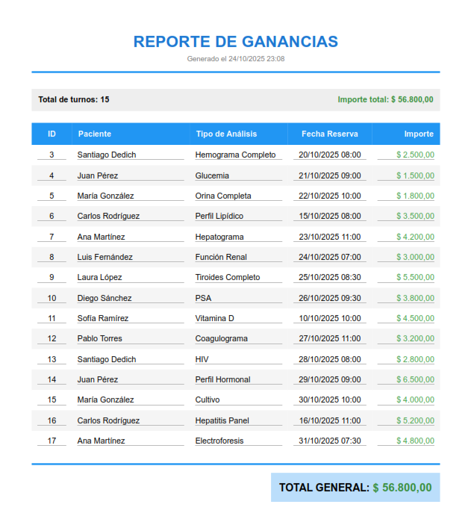

Módulo Reporte de Recepción

## 

## Blazor - Web

Menú Principal

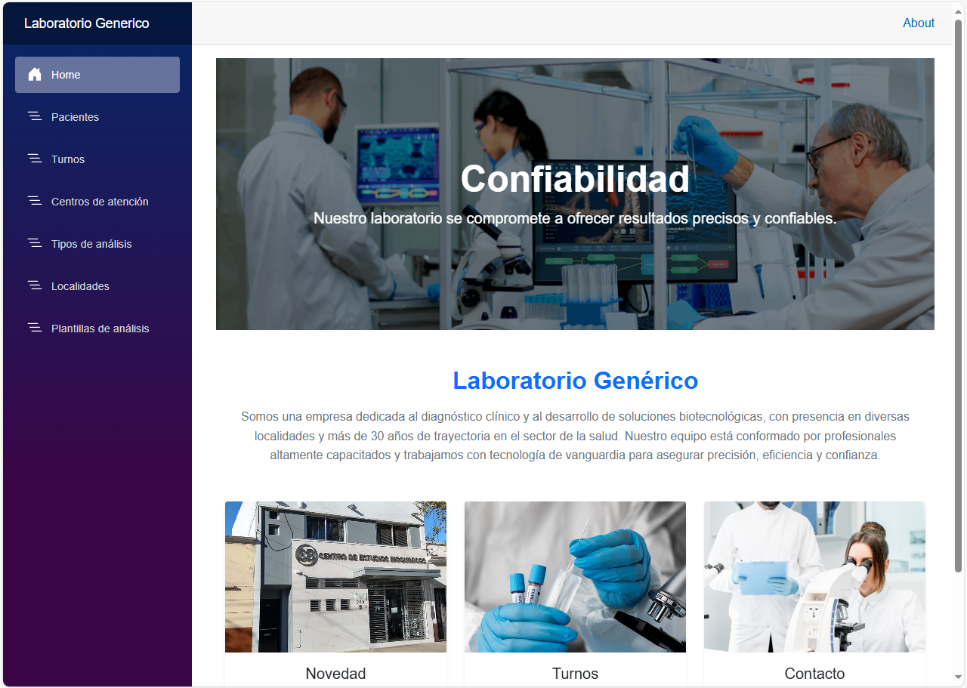

CRUDs Administrador

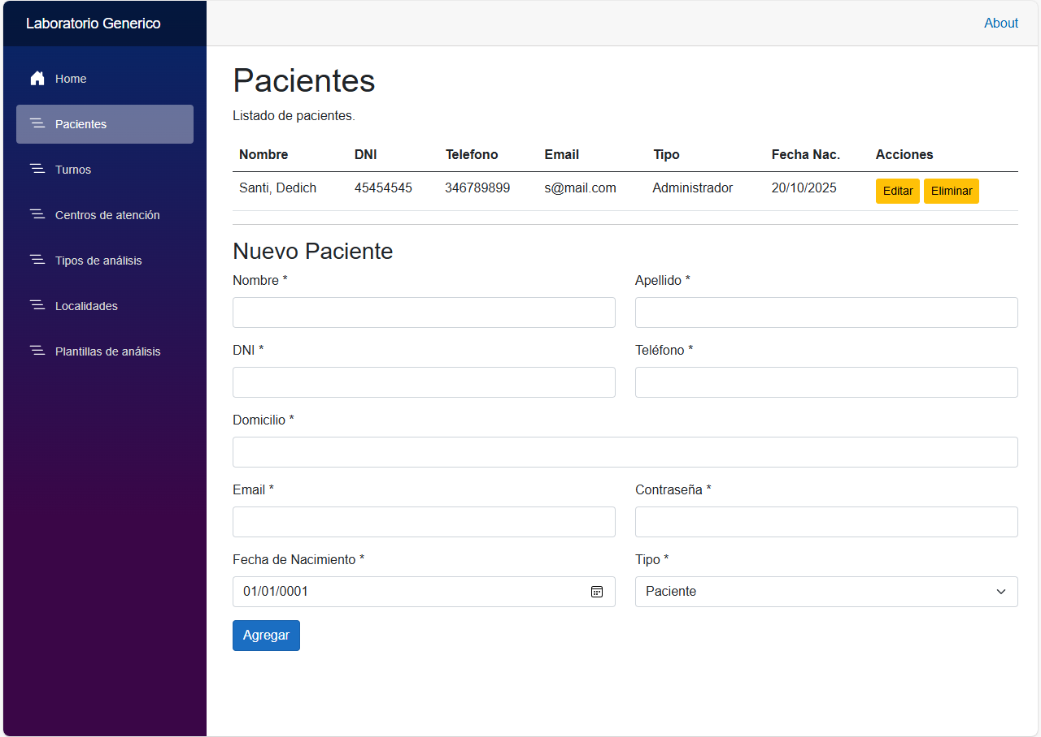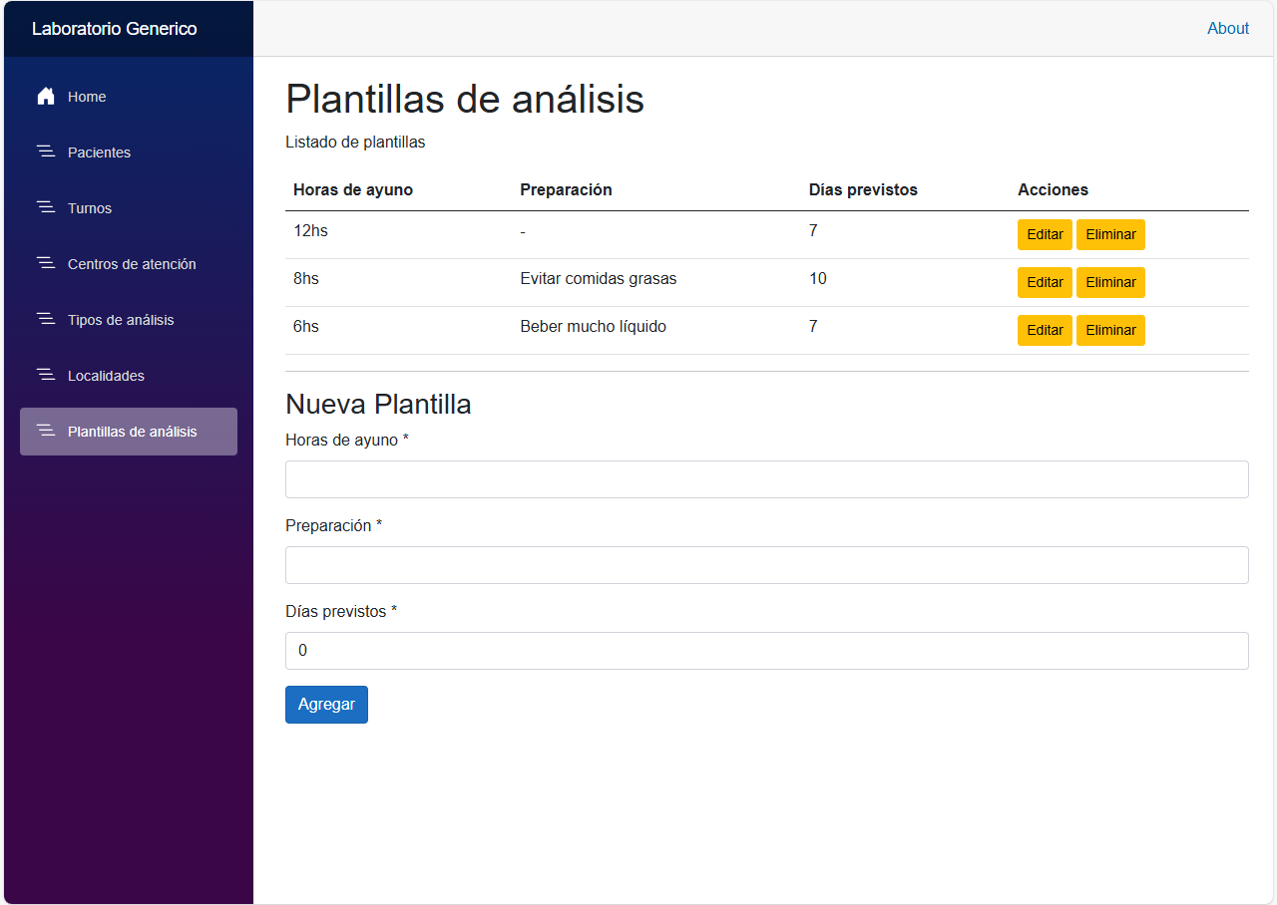

# Enlace a Repositorio

* [Github - TP-NET](https://github.com/Santi3226/tp-net)

# 

# Script de Población para BD (SQL Server Management Studio)

USE [TPILaboratorio]

GO

SET IDENTITY_INSERT [dbo].[Localidades] ON

GO

INSERT [dbo].[Localidades] ([Id], [Nombre], [CodigoPostal]) VALUES (1, N'Rosario', N'2000')

GO

INSERT [dbo].[Localidades] ([Id], [Nombre], [CodigoPostal]) VALUES (11, N'Buenos Aires', N'1000')

GO

INSERT [dbo].[Localidades] ([Id], [Nombre], [CodigoPostal]) VALUES (12, N'Córdoba', N'5000')

GO

INSERT [dbo].[Localidades] ([Id], [Nombre], [CodigoPostal]) VALUES (13, N'Mendoza', N'5500')

GO

INSERT [dbo].[Localidades] ([Id], [Nombre], [CodigoPostal]) VALUES (14, N'La Plata', N'1900')

GO

INSERT [dbo].[Localidades] ([Id], [Nombre], [CodigoPostal]) VALUES (15, N'San Miguel', N'4000')

GO

INSERT [dbo].[Localidades] ([Id], [Nombre], [CodigoPostal]) VALUES (16, N'Mar del Plata', N'7600')

GO

INSERT [dbo].[Localidades] ([Id], [Nombre], [CodigoPostal]) VALUES (17, N'Salta', N'4400')

GO

INSERT [dbo].[Localidades] ([Id], [Nombre], [CodigoPostal]) VALUES (18, N'Santa Fe', N'3000')

GO

INSERT [dbo].[Localidades] ([Id], [Nombre], [CodigoPostal]) VALUES (19, N'San Juan', N'5400')

GO

INSERT [dbo].[Localidades] ([Id], [Nombre], [CodigoPostal]) VALUES (20, N'San Jose de la Esq', N'2185')

GO

SET IDENTITY_INSERT [dbo].[Localidades] OFF

GO

SET IDENTITY_INSERT [dbo].[Centros] ON

GO

INSERT [dbo].[Centros] ([Id], [Nombre], [Domicilio], [LocalidadId]) VALUES (1, N'Centro', N'Oroño 1300', 1)

GO

INSERT [dbo].[Centros] ([Id], [Nombre], [Domicilio], [LocalidadId]) VALUES (10, N'Centro Médico Norte', N'Av. Cabildo 2358', 11)

GO

INSERT [dbo].[Centros] ([Id], [Nombre], [Domicilio], [LocalidadId]) VALUES (11, N'Laboratorio Central', N'Av. Colón 456', 12)

GO

INSERT [dbo].[Centros] ([Id], [Nombre], [Domicilio], [LocalidadId]) VALUES (12, N'Clínica del Sur', N'Bv. Oroño 1234', 13)

GO

INSERT [dbo].[Centros] ([Id], [Nombre], [Domicilio], [LocalidadId]) VALUES (13, N'Instituto de Diagnóstico', N'San Martín 789', 14)

GO

INSERT [dbo].[Centros] ([Id], [Nombre], [Domicilio], [LocalidadId]) VALUES (14, N'Centro de Salud La Plata', N'Calle 7 N° 567', 15)

GO

INSERT [dbo].[Centros] ([Id], [Nombre], [Domicilio], [LocalidadId]) VALUES (15, N'Sanatorio Tucumán', N'Av. Mate de Luna 2100', 16)

GO

INSERT [dbo].[Centros] ([Id], [Nombre], [Domicilio], [LocalidadId]) VALUES (16, N'Diagnóstico Integral', N'Av. Independencia 34516', 17)

GO

INSERT [dbo].[Centros] ([Id], [Nombre], [Domicilio], [LocalidadId]) VALUES (17, N'Laboratorio Salta', N'España 890', 18)

GO

INSERT [dbo].[Centros] ([Id], [Nombre], [Domicilio], [LocalidadId]) VALUES (18, N'Centro Asistencial', N'San Martín 1234', 19)

GO

INSERT [dbo].[Centros] ([Id], [Nombre], [Domicilio], [LocalidadId]) VALUES (19, N'Clínica Cuyo', N'Av. Libertador 567', 19)

GO

SET IDENTITY_INSERT [dbo].[Centros] OFF

GO

SET IDENTITY_INSERT [dbo].[Pacientes] ON

GO

INSERT [dbo].[Pacientes] ([Id], [Nombre], [Apellido], [Dni], [Telefono], [Domicilio], [Email], [Contraseña], [FechaNacimiento], [Tipo]) VALUES (1, N'Santi', N'Dedich', N'45342627', N'3467494137', N'ER 1355', N's@mail.com', N'123', CAST(N'2025-10-20T19:47:33.0300000' AS DateTime2), N'Administrador')

GO

INSERT [dbo].[Pacientes] ([Id], [Nombre], [Apellido], [Dni], [Telefono], [Domicilio], [Email], [Contraseña], [FechaNacimiento], [Tipo]) VALUES (2, N'Juan', N'Pérez', N'20345678', N'1145678901', N'Rivadavia 1234', N'juan.perez@email.com', N'Pass123!', CAST(N'1985-03-15T00:00:00.0000000' AS DateTime2), N'Paciente')

GO

INSERT [dbo].[Pacientes] ([Id], [Nombre], [Apellido], [Dni], [Telefono], [Domicilio], [Email], [Contraseña], [FechaNacimiento], [Tipo]) VALUES (3, N'María', N'González', N'27456789', N'1156789012', N'Corrientes 2345', N'maria.gonzalez@email.com', N'Pass456!', CAST(N'1990-07-22T00:00:00.0000000' AS DateTime2), N'Paciente')

GO

INSERT [dbo].[Pacientes] ([Id], [Nombre], [Apellido], [Dni], [Telefono], [Domicilio], [Email], [Contraseña], [FechaNacimiento], [Tipo]) VALUES (4, N'Carlos', N'Rodríguez', N'33567890', N'1167890123', N'Santa Fe 3456', N'carlos.rodriguez@email.com', N'Pass789!', CAST(N'1978-11-30T00:00:00.0000000' AS DateTime2), N'Paciente')

GO

INSERT [dbo].[Pacientes] ([Id], [Nombre], [Apellido], [Dni], [Telefono], [Domicilio], [Email], [Contraseña], [FechaNacimiento], [Tipo]) VALUES (5, N'Ana', N'Martínez', N'25678901', N'1178901234', N'San Juan 4567', N'ana.martinez@email.com', N'Pass321!', CAST(N'1995-01-18T00:00:00.0000000' AS DateTime2), N'Paciente')

GO

INSERT [dbo].[Pacientes] ([Id], [Nombre], [Apellido], [Dni], [Telefono], [Domicilio], [Email], [Contraseña], [FechaNacimiento], [Tipo]) VALUES (6, N'Luis', N'Fernández', N'30789012', N'1189012345', N'Belgrano 5678', N'luis.fernandez@email.com', N'Pass654!', CAST(N'1982-09-05T00:00:00.0000000' AS DateTime2), N'Paciente')

GO

INSERT [dbo].[Pacientes] ([Id], [Nombre], [Apellido], [Dni], [Telefono], [Domicilio], [Email], [Contraseña], [FechaNacimiento], [Tipo]) VALUES (7, N'Laura', N'López', N'28890123', N'1190123456', N'Mitre 6789', N'laura.lopez@email.com', N'Pass987!', CAST(N'1988-12-25T00:00:00.0000000' AS DateTime2), N'Paciente')

GO

INSERT [dbo].[Pacientes] ([Id], [Nombre], [Apellido], [Dni], [Telefono], [Domicilio], [Email], [Contraseña], [FechaNacimiento], [Tipo]) VALUES (8, N'Diego', N'Sánchez', N'35901234', N'1101234567', N'Sarmiento 7890', N'diego.sanchez@email.com', N'Pass147!', CAST(N'1975-06-14T00:00:00.0000000' AS DateTime2), N'Paciente')

GO

INSERT [dbo].[Pacientes] ([Id], [Nombre], [Apellido], [Dni], [Telefono], [Domicilio], [Email], [Contraseña], [FechaNacimiento], [Tipo]) VALUES (9, N'Sofía', N'Ramírez', N'22012345', N'1112345678', N'Alvear 8901', N'sofia.ramirez@email.com', N'Pass258!', CAST(N'1992-04-08T00:00:00.0000000' AS DateTime2), N'Paciente')

GO

INSERT [dbo].[Pacientes] ([Id], [Nombre], [Apellido], [Dni], [Telefono], [Domicilio], [Email], [Contraseña], [FechaNacimiento], [Tipo]) VALUES (10, N'Pablito', N'Torres', N'31123456', N'1123456789', N'Córdoba 9012', N'pablo.torres@email.com', N'Pass369!', CAST(N'1980-08-20T00:00:00.0000000' AS DateTime2), N'Paciente')

GO

SET IDENTITY_INSERT [dbo].[Pacientes] OFF

GO

SET IDENTITY_INSERT [dbo].[PlantillasAnalisis] ON

GO

INSERT [dbo].[PlantillasAnalisis] ([Id], [HsAyuno], [Preparacion], [DiasPrevistos]) VALUES (1, N'8 horas', N'-', 7)

GO

INSERT [dbo].[PlantillasAnalisis] ([Id], [HsAyuno], [Preparacion], [DiasPrevistos]) VALUES (2, N'8 horas', N'Ayuno de 8 horas. No tomar agua 2 horas antes.', 1)

GO

INSERT [dbo].[PlantillasAnalisis] ([Id], [HsAyuno], [Preparacion], [DiasPrevistos]) VALUES (3, N'12 horas', N'Ayuno completo de 12 horas. Solo agua permitida.', 2)

GO

INSERT [dbo].[PlantillasAnalisis] ([Id], [HsAyuno], [Preparacion], [DiasPrevistos]) VALUES (4, N'No requiere', N'No requiere preparación especial.', 1)

GO

INSERT [dbo].[PlantillasAnalisis] ([Id], [HsAyuno], [Preparacion], [DiasPrevistos]) VALUES (5, N'6 horas', N'Ayuno de 6 horas. Dieta baja en grasas el día anterior.', 3)

GO

INSERT [dbo].[PlantillasAnalisis] ([Id], [HsAyuno], [Preparacion], [DiasPrevistos]) VALUES (6, N'24 horas', N'Dieta especial 24 horas antes. Consultar instrucciones detalladas.', 5)

GO

INSERT [dbo].[PlantillasAnalisis] ([Id], [HsAyuno], [Preparacion], [DiasPrevistos]) VALUES (7, N'4 horas', N'Ayuno de 4 horas. Evitar café y té.', 1)

GO

INSERT [dbo].[PlantillasAnalisis] ([Id], [HsAyuno], [Preparacion], [DiasPrevistos]) VALUES (8, N'10 horas', N'Ayuno de 10 horas. Suspender medicación previa consulta médica.', 2)

GO

INSERT [dbo].[PlantillasAnalisis] ([Id], [HsAyuno], [Preparacion], [DiasPrevistos]) VALUES (9, N'No requiere', N'Puede realizarse en cualquier momento del día.', 1)

GO

SET IDENTITY_INSERT [dbo].[PlantillasAnalisis] OFF

GO

SET IDENTITY_INSERT [dbo].[TiposAnalisis] ON

GO

INSERT [dbo].[TiposAnalisis] ([Id], [Nombre], [Importe], [PlantillaAnalisisId]) VALUES (1, N'Hemograma', 10000, 1)

GO

INSERT [dbo].[TiposAnalisis] ([Id], [Nombre], [Importe], [PlantillaAnalisisId]) VALUES (2, N'Hemograma Completo', 2500, 1)

GO

INSERT [dbo].[TiposAnalisis] ([Id], [Nombre], [Importe], [PlantillaAnalisisId]) VALUES (3, N'Glucemia', 1500, 2)

GO

INSERT [dbo].[TiposAnalisis] ([Id], [Nombre], [Importe], [PlantillaAnalisisId]) VALUES (4, N'Orina Completa', 1800, 3)

GO

INSERT [dbo].[TiposAnalisis] ([Id], [Nombre], [Importe], [PlantillaAnalisisId]) VALUES (5, N'Perfil Lipídico', 3500, 2)

GO

INSERT [dbo].[TiposAnalisis] ([Id], [Nombre], [Importe], [PlantillaAnalisisId]) VALUES (6, N'Hepatograma', 4200, 4)

GO

INSERT [dbo].[TiposAnalisis] ([Id], [Nombre], [Importe], [PlantillaAnalisisId]) VALUES (7, N'Función Renal', 3000, 1)

GO

INSERT [dbo].[TiposAnalisis] ([Id], [Nombre], [Importe], [PlantillaAnalisisId]) VALUES (8, N'Tiroides Completo', 5500, 7)

GO

INSERT [dbo].[TiposAnalisis] ([Id], [Nombre], [Importe], [PlantillaAnalisisId]) VALUES (9, N'PSA', 3800, 1)

GO

INSERT [dbo].[TiposAnalisis] ([Id], [Nombre], [Importe], [PlantillaAnalisisId]) VALUES (10, N'Vitamina D', 4500, 3)

GO

INSERT [dbo].[TiposAnalisis] ([Id], [Nombre], [Importe], [PlantillaAnalisisId]) VALUES (11, N'Coagulograma', 3200, 6)

GO

INSERT [dbo].[TiposAnalisis] ([Id], [Nombre], [Importe], [PlantillaAnalisisId]) VALUES (12, N'HIV', 2800, 3)

GO

INSERT [dbo].[TiposAnalisis] ([Id], [Nombre], [Importe], [PlantillaAnalisisId]) VALUES (13, N'Perfil Hormonal', 6500, 5)

GO

INSERT [dbo].[TiposAnalisis] ([Id], [Nombre], [Importe], [PlantillaAnalisisId]) VALUES (14, N'Cultivo', 4000, 8)

GO

INSERT [dbo].[TiposAnalisis] ([Id], [Nombre], [Importe], [PlantillaAnalisisId]) VALUES (15, N'Hepatitis Panel', 5200, 2)

GO

INSERT [dbo].[TiposAnalisis] ([Id], [Nombre], [Importe], [PlantillaAnalisisId]) VALUES (16, N'Electroforesis', 4800, 4)

GO

SET IDENTITY_INSERT [dbo].[TiposAnalisis] OFF

GO

SET IDENTITY_INSERT [dbo].[Turnos] ON

GO

INSERT [dbo].[Turnos] ([Id], [RecibeMail], [Estado], [Receta], [Observaciones], [FechaHoraExtraccion], [FechaHoraReserva], [PacienteId], [TipoAnalisisId], [CentroAtencionId]) VALUES (1, 1, N'Reservado', N'/asas', N'-', NULL, CAST(N'2025-10-20T19:59:27.1570000' AS DateTime2), 1, 1, 1)

GO

INSERT [dbo].[Turnos] ([Id], [RecibeMail], [Estado], [Receta], [Observaciones], [FechaHoraExtraccion], [FechaHoraReserva], [PacienteId], [TipoAnalisisId], [CentroAtencionId]) VALUES (31, 1, N'Confirmado', N'REC-001', N'Paciente en ayunas', CAST(N'2025-10-25T08:30:00.0000000' AS DateTime2), CAST(N'2025-10-20T08:00:00.0000000' AS DateTime2), 1, 1, 11)

GO

INSERT [dbo].[Turnos] ([Id], [RecibeMail], [Estado], [Receta], [Observaciones], [FechaHoraExtraccion], [FechaHoraReserva], [PacienteId], [TipoAnalisisId], [CentroAtencionId]) VALUES (32, 1, N'Reservado', N'REC-002', N'-', CAST(N'2025-10-26T09:30:00.0000000' AS DateTime2), CAST(N'2025-10-21T09:00:00.0000000' AS DateTime2), 2, 2, 12)

GO

INSERT [dbo].[Turnos] ([Id], [RecibeMail], [Estado], [Receta], [Observaciones], [FechaHoraExtraccion], [FechaHoraReserva], [PacienteId], [TipoAnalisisId], [CentroAtencionId]) VALUES (33, 0, N'Confirmado', N'REC-003', N'Traer estudios previos', CAST(N'2025-10-27T10:30:00.0000000' AS DateTime2), CAST(N'2025-10-22T10:00:00.0000000' AS DateTime2), 3, 3, 13)

GO

INSERT [dbo].[Turnos] ([Id], [RecibeMail], [Estado], [Receta], [Observaciones], [FechaHoraExtraccion], [FechaHoraReserva], [PacienteId], [TipoAnalisisId], [CentroAtencionId]) VALUES (34, 1, N'Realizado', N'REC-004', N'Análisis completado', CAST(N'2025-10-18T08:30:00.0000000' AS DateTime2), CAST(N'2025-10-15T08:00:00.0000000' AS DateTime2), 4, 4, 14)

GO

INSERT [dbo].[Turnos] ([Id], [RecibeMail], [Estado], [Receta], [Observaciones], [FechaHoraExtraccion], [FechaHoraReserva], [PacienteId], [TipoAnalisisId], [CentroAtencionId]) VALUES (35, 1, N'Confirmado', N'REC-005', N'-', CAST(N'2025-10-28T11:30:00.0000000' AS DateTime2), CAST(N'2025-10-23T11:00:00.0000000' AS DateTime2), 5, 5, 15)

GO

INSERT [dbo].[Turnos] ([Id], [RecibeMail], [Estado], [Receta], [Observaciones], [FechaHoraExtraccion], [FechaHoraReserva], [PacienteId], [TipoAnalisisId], [CentroAtencionId]) VALUES (36, 0, N'Cancelado', N'REC-006', N'Cancelado por paciente', NULL, CAST(N'2025-10-24T07:00:00.0000000' AS DateTime2), 6, 6, 16)

GO

INSERT [dbo].[Turnos] ([Id], [RecibeMail], [Estado], [Receta], [Observaciones], [FechaHoraExtraccion], [FechaHoraReserva], [PacienteId], [TipoAnalisisId], [CentroAtencionId]) VALUES (37, 1, N'Pendiente', N'REC-007', N'Primera vez', CAST(N'2025-10-30T09:00:00.0000000' AS DateTime2), CAST(N'2025-10-25T08:30:00.0000000' AS DateTime2), 7, 7, 17)

GO

INSERT [dbo].[Turnos] ([Id], [RecibeMail], [Estado], [Receta], [Observaciones], [FechaHoraExtraccion], [FechaHoraReserva], [PacienteId], [TipoAnalisisId], [CentroAtencionId]) VALUES (38, 1, N'Confirmado', N'REC-008', N'-', CAST(N'2025-10-31T10:00:00.0000000' AS DateTime2), CAST(N'2025-10-26T09:30:00.0000000' AS DateTime2), 8, 8, 18)

GO

INSERT [dbo].[Turnos] ([Id], [RecibeMail], [Estado], [Receta], [Observaciones], [FechaHoraExtraccion], [FechaHoraReserva], [PacienteId], [TipoAnalisisId], [CentroAtencionId]) VALUES (39, 1, N'Realizado', N'REC-009', N'Resultados entregados', CAST(N'2025-10-12T10:30:00.0000000' AS DateTime2), CAST(N'2025-10-10T10:00:00.0000000' AS DateTime2), 9, 9, 19)

GO

INSERT [dbo].[Turnos] ([Id], [RecibeMail], [Estado], [Receta], [Observaciones], [FechaHoraExtraccion], [FechaHoraReserva], [PacienteId], [TipoAnalisisId], [CentroAtencionId]) VALUES (40, 0, N'Confirmado', N'REC-010', N'Control mensual', CAST(N'2025-11-01T11:30:00.0000000' AS DateTime2), CAST(N'2025-10-27T11:00:00.0000000' AS DateTime2), 10, 10, 11)

GO

INSERT [dbo].[Turnos] ([Id], [RecibeMail], [Estado], [Receta], [Observaciones], [FechaHoraExtraccion], [FechaHoraReserva], [PacienteId], [TipoAnalisisId], [CentroAtencionId]) VALUES (41, 1, N'Pendiente', N'REC-011', N'-', CAST(N'2025-11-02T08:30:00.0000000' AS DateTime2), CAST(N'2025-10-28T08:00:00.0000000' AS DateTime2), 1, 11, 11)

GO

INSERT [dbo].[Turnos] ([Id], [RecibeMail], [Estado], [Receta], [Observaciones], [FechaHoraExtraccion], [FechaHoraReserva], [PacienteId], [TipoAnalisisId], [CentroAtencionId]) VALUES (42, 1, N'Confirmado', N'REC-012', N'Urgente', CAST(N'2025-11-03T09:30:00.0000000' AS DateTime2), CAST(N'2025-10-29T09:00:00.0000000' AS DateTime2), 2, 12, 12)

GO

INSERT [dbo].[Turnos] ([Id], [RecibeMail], [Estado], [Receta], [Observaciones], [FechaHoraExtraccion], [FechaHoraReserva], [PacienteId], [TipoAnalisisId], [CentroAtencionId]) VALUES (43, 0, N'Confirmado', N'REC-013', N'-', CAST(N'2025-11-04T10:30:00.0000000' AS DateTime2), CAST(N'2025-10-30T10:00:00.0000000' AS DateTime2), 3, 13, 13)

GO

INSERT [dbo].[Turnos] ([Id], [RecibeMail], [Estado], [Receta], [Observaciones], [FechaHoraExtraccion], [FechaHoraReserva], [PacienteId], [TipoAnalisisId], [CentroAtencionId]) VALUES (44, 1, N'Realizado', N'REC-014', N'Todo normal', CAST(N'2025-10-19T11:30:00.0000000' AS DateTime2), CAST(N'2025-10-16T11:00:00.0000000' AS DateTime2), 4, 14, 14)

GO

INSERT [dbo].[Turnos] ([Id], [RecibeMail], [Estado], [Receta], [Observaciones], [FechaHoraExtraccion], [FechaHoraReserva], [PacienteId], [TipoAnalisisId], [CentroAtencionId]) VALUES (45, 1, N'Pendiente', N'REC-015', N'Confirmar asistencia', CAST(N'2025-11-05T08:00:00.0000000' AS DateTime2), CAST(N'2025-10-31T07:30:00.0000000' AS DateTime2), 5, 15, 15)

GO

SET IDENTITY_INSERT [dbo].[Turnos] OFF

GO